Анкета животного без владельца от 22.11.2022г.

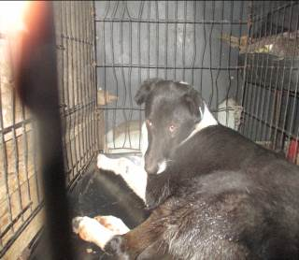 | Дата отлова, место (район, улица, дом) | Красноармейский район, ул. Удмуртская
 | Пол животного | Самец – голубая бирка (ст.бир. МБУ «Северное»)
 | Дата вакцинации | 05.12.2022 г.
 | Дата кастрации/стерилизации | -
 | Дата выпуска, место (район, улица, дом) | 07.12.2022 г. – среда обитания
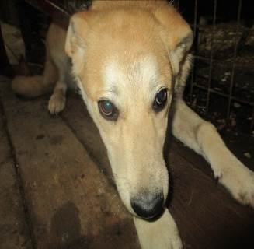 | Дата отлова, место (район, улица, дом) | Красноармейский район, ул. Удмуртская
 | Пол животного | Самец – 5091/2022
 | Дата вакцинации | 05.12.2022 г.
 | Дата кастрации/стерилизации | 05.12.2022 г.
 | Дата выпуска, место (район, улица, дом) | 07.12.2022 г. – среда обитания
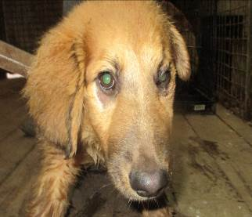 | Дата отлова, место (район, улица, дом) | Красноармейский район, ул. 33-х Героев
 | Пол животного | Самка – 5088/2022
 | Дата вакцинации | 05.12.2022 г.
 | Дата кастрации/стерилизации | 05.12.2022 г.
 | Дата выпуска, место (район, улица, дом) | 07.12.2022 г. – среда обитания
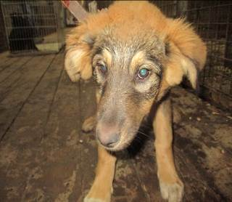 | Дата отлова, место (район, улица, дом) | Красноармейский район, ул. 33-х Героев
 | Пол животного | Самка – 5093/2022
 | Дата вакцинации | 05.12.2022 г.
 | Дата кастрации/стерилизации | 05.12.2022 г.
 | Дата выпуска, место (район, улица, дом) | 07.12.2022 г. – среда обитания
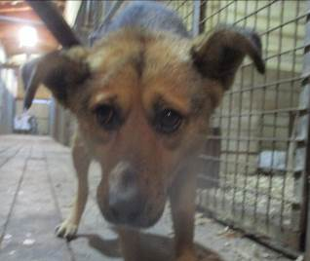 | Дата отлова, место (район, улица, дом) | Красноармейский район, ул. 33-х Героев
 | Пол животного | Самка – 5092/2022
 | Дата вакцинации | 05.12.2022 г.
 | Дата кастрации/стерилизации | 05.12.2022 г.
 | Дата выпуска, место (район, улица, дом) | 07.12.2022 г. – среда обитания
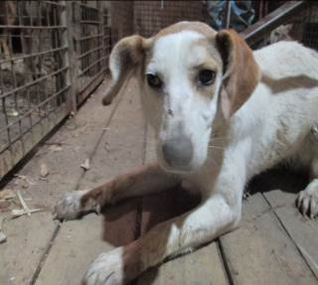 | Дата отлова, место (район, улица, дом) | Красноармейский район, ул. Клавы Панчишкиной
 | Пол животного | Самка – 5089/2022
 | Дата вакцинации | 05.12.2022 г.
 | Дата кастрации/стерилизации | 05.12.2022 г.
 | Дата выпуска, место (район, улица, дом) | 07.12.2022 г. – среда обитания
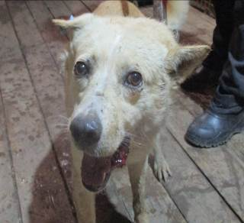 | Дата отлова, место (район, улица, дом) | Красноармейский район, ул. Клавы Панчишкиной
 | Пол животного | Самец – 5090/2022
 | Дата вакцинации | 05.12.2022 г.
 | Дата кастрации/стерилизации | 05.12.2022 г.
 | Дата выпуска, место (район, улица, дом) | 07.12.2022 г. – среда обитания
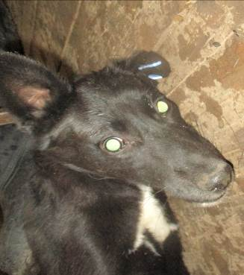 | Дата отлова, место (район, улица, дом) | Красноармейский район, ул. Лазоревая
 | Пол животного | Самка – 5094/2022
 | Дата вакцинации | 05.12.2022 г.
 | Дата кастрации/стерилизации | 05.12.2022 г.
 | Дата выпуска, место (район, улица, дом) | 07.12.2022 г. – среда обитания
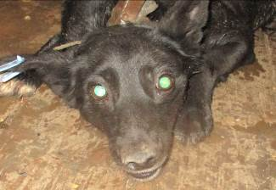 | Дата отлова, место (район, улица, дом) | Красноармейский район, ул. Лазоревая
 | Пол животного | Самец – 5095/2022
 | Дата вакцинации | 05.12.2022 г.
 | Дата кастрации/стерилизации | 05.12.2022 г.
 | Дата выпуска, место (район, улица, дом) | 07.12.2022 г. – среда обитания
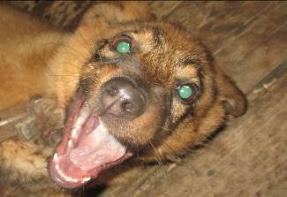 | Дата отлова, место (район, улица, дом) | Тракторозаводской район, ул. Чекистов
 | Пол животного | Самец – 5097/2022
 | Дата вакцинации | 05.12.2022 г.
 | Дата кастрации/стерилизации | 05.12.2022 г.
 | Дата выпуска, место (район, улица, дом) | 09.12.2022 г. – среда обитания
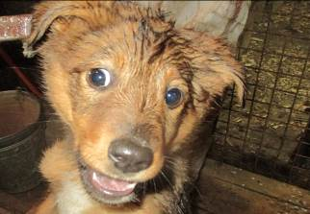 | Дата отлова, место (район, улица, дом) | Тракторозаводской район, ул. Чекистов
 | Пол животного | Самец – 5098/2022
 | Дата вакцинации | 05.12.2022 г.
 | Дата кастрации/стерилизации | 05.12.2022 г.
 | Дата выпуска, место (район, улица, дом) | 09.12.2022 г. – среда обитания

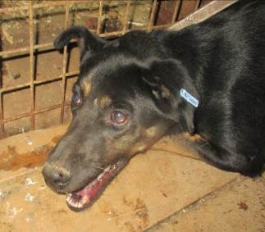 | Дата отлова, место (район, улица, дом) | Тракторозаводской район, ул. им. Левитана
 | Пол животного | Самец – 5096/2022
 | Дата вакцинации | 05.12.2022 г.
 | Дата кастрации/стерилизации | 05.12.2022 г.
 | Дата выпуска, место (район, улица, дом) | 09.12.2022 г. – среда обитания

